Федеральное государственное автономное образовательное учреждение высшего образования «Национальный исследовательский университет ИТМО»

Факультет Программной инженерии и Компьютерной техники

Лабораторная работа №1
Метод Гаусса с выбором главного элемента
Вариант 5

Выполнила:
Косогова Мария Александровна
Группа: Р3206
Проверил:
Зинченко Антон Андреевич,
Преподаватель практики.

Санкт-Петербург 2026
Содержание
ОСНОВНЫЕ ЭТАПЫ ВЫПОЛНЕНИЯ 3
1. ЦЕЛЬ РАБОТЫ 3
2. ОПИСАНИЕ МЕТОДА 3
3. ЛИСТИНГ КОДА 4
4. РЕЗУЛЬТАТ РАБОТЫ ПРОГРАММЫ 8
ВЫВОД 10

Основные этапы выполнения

Цель работы
Изучить и реализовать метод Гаусса с выбором главного элемента для решения системы линейных алгебраических уравнений, вычислить определитель матрицы, определить вектор невязки и сравнить полученные результаты с готовой библиотекой для этого метода (NumPy).

Описание метода
Метод Гаусса с выбором главного элемента по столбцам.
- Прямой ход
На этом этапе система приводится к треугольному виду с помощью элементарных преобразований:
- перестановка строк;
- умножение строки на число;
- вычитание из строки другой строки.
При этом на каждом шаге выбирается максимальный по модулю элемент в текущем столбце.
- Обратный ход
На втором этапе выполняется последовательное нахождение неизвестных, снизу вверх.
- Формулы
- Выбор главного элемента:
р = $\arg{max}\left|a_{ik}\right| , где i=номер строки, k=номер столбца$
- Перестановка строк:
$а_{k}= а_{p}, если p!=k$
- Множитель для исключения неизвестных:
$$m_{ik}= \frac{a_{ik}}{a_{kk}} для каждой строки i ниже текущей (i=k+1,….,n-1)$$
- $Определитель:$
$$\det{A= а_{11}*…* а_{ii}* {(-1)}^{swap}}$$
- Вектор невязки:
$$r=Ax-b$$
- Нахождение неизвестных:
$$x_{i}= \frac{b_{i}- \sum_{j=i+1}^{n}{а_{ij}x_{j}}}{а_{ii}}$$

Листинг кода
- import copy
import numpy as np
def input_n(prompt):
while True:
try:
n = int(input(prompt))
if not (1 <= n <= 20):
print("Размерность должна быть 1 <= n <= 20")
continue
return n
except ValueError:
print("Введите целое число")
def input_matrix_A(n):
A = []
print("Введите матрицу коэффициентов (по строкам):")
for i in range(n):
while True:
try:
row = list(map(float, input(f"Строка №{i + 1}: ").split()))
if len(row) != n:
print(f"Нужно ввести {n} чисел")
continue
A.append(row)
break
except ValueError:
print("Введите корректные числовые значения")
return A
def input_vector_b(n):
while True:
try:
b = list(map(float, input("Введите вектор свободных членов b: ").split()))
if len(b) != n:
print(f"Нужно ввести ровно {n} чисел")
continue
return b
except ValueError:
print("Введите корректные числовые значения")
def input_from_file():
while True:
filename = input("Введите имя файла: ")
try:
with open(filename, "r") as f:
lines = f.readlines()
if len(lines) < 2:
print("Файл содержит недостаточно данных")
continue
n = int(lines[0].strip())
if not (1 <= n <= 20):
print("Некорректная размерность в файле")
continue
if len(lines) != n + 2:
print("Количество строк в файле некорректно")
continue
A = []
for i in range(1, n + 1):
row = list(map(float, lines[i].split()))
if len(row) != n:
print("Матрица не соответствует заданной размерности")
return None, None, None
A.append(row)
b = list(map(float, lines[n + 1].split()))
if len(b) != n:
print("Вектор свободных членов не соответствует размерности")
return None, None, None
return n, A, b
except FileNotFoundError:
print("Файл не найден, попробуйте снова")
except ValueError:
print("В файле некорректные числовые данные")
def choose_input():
while True:
print("\nВыберите способ ввода:")
print("1 — С клавиатуры")
print("2 — Из файла")
choice = input("Ваш выбор: ")
if choice == "1":
n = input_n("Введите размерность системы n = ")
A = input_matrix_A(n)
b = input_vector_b(n)
return n, A, b
elif choice == "2":
result = input_from_file()
if result[0] is not None:
return result
else:
print("Некорректный выбор, попробуйте снова")
def straight_runnig(A, b, n):
swaps = 0
for k in range(n):
max_row = k
for i in range(k + 1, n):
if abs(A[i][k]) > abs(A[max_row][k]):
max_row = i
if A[max_row][k] == 0:
print("Матрица вырождена")
return None, None, None
if max_row != k:
A[k], A[max_row] = A[max_row], A[k]
b[k], b[max_row] = b[max_row], b[k]
swaps += 1
for i in range(k + 1, n):
multiplier = A[i][k] / A[k][k]
for j in range(k, n):
A[i][j] -= multiplier * A[k][j]
b[i] -= multiplier * b[k]
return A, b, swaps
def reverse_gear(A, b, n):
x = [0] * n
for i in range(n - 1, -1, -1):
sum_known = 0
for j in range(i + 1, n):
term = A[i][j] * x[j]
sum_known += term
numerator = b[i] - sum_known
denominator = A[i][i]
x[i] = numerator / denominator
return x
def determinant(A, swaps, n):
det = 1
for i in range(n):
det *= A[i][i]
if swaps % 2 != 0:
det *= -1
return det
def r_vector(A_orig, b_orig, x, n):
r = []
for i in range(n):
left = 0
for j in range(n):
term = A_orig[i][j] * x[j]
left += term
r_vec = left - b_orig[i]
r.append(r_vec)
return r
def main():
n, A, b = choose_input()
print("\nИсходные данные:")
print("Размерность n =", n)
print("Матрица A:")
for row in A:
print(row)
print("Вектор b:")
print(b)
A_orig = copy.deepcopy(A)
b_orig = b.copy()
A_triangular, b_transformed, swaps = straight_runnig(A, b, n)
if A_triangular is None:
return
print("\nТреугольная матрица:")
for i in range(n):
for j in range(n):
print(f"{A_triangular[i][j]:10.5f}", end=" ")
print("|", f"{b_transformed[i]:10.5f}")
x = reverse_gear(A_triangular, b_transformed, n)
print("\nРешение:")
for i in range(n):
print(f"x{i+1} = {x[i]:.6f}")
det = determinant(A_triangular, swaps, n)
print("\ndet A = ", det)
r = r_vector(A_orig, b_orig, x, n)
print("\nВектор невязки:")
for i in range(n):
print(f"r{i+1} = {r[i]:.10f}")
A_np = np.array(A_orig)
b_np = np.array(b_orig)
x_lib = np.linalg.solve(A_np, b_np)
det_lib = np.linalg.det(A_np)
print("\nNumPy:")
print("Решение:")
for i in range(n):
print(f"x{i+1} = {x_lib[i]:.6f}")
print("\ndet A_lib = ", det_lib)
print("\nСравнение:")
for i in range(n):
print(f"|x{i+1} - x_lib{i+1}| = {abs(x[i] - x_lib[i]):.10f}")
print("Разница определителей =", abs(det - det_lib))
if __name__ == "__main__":
main()

Результат работы программы
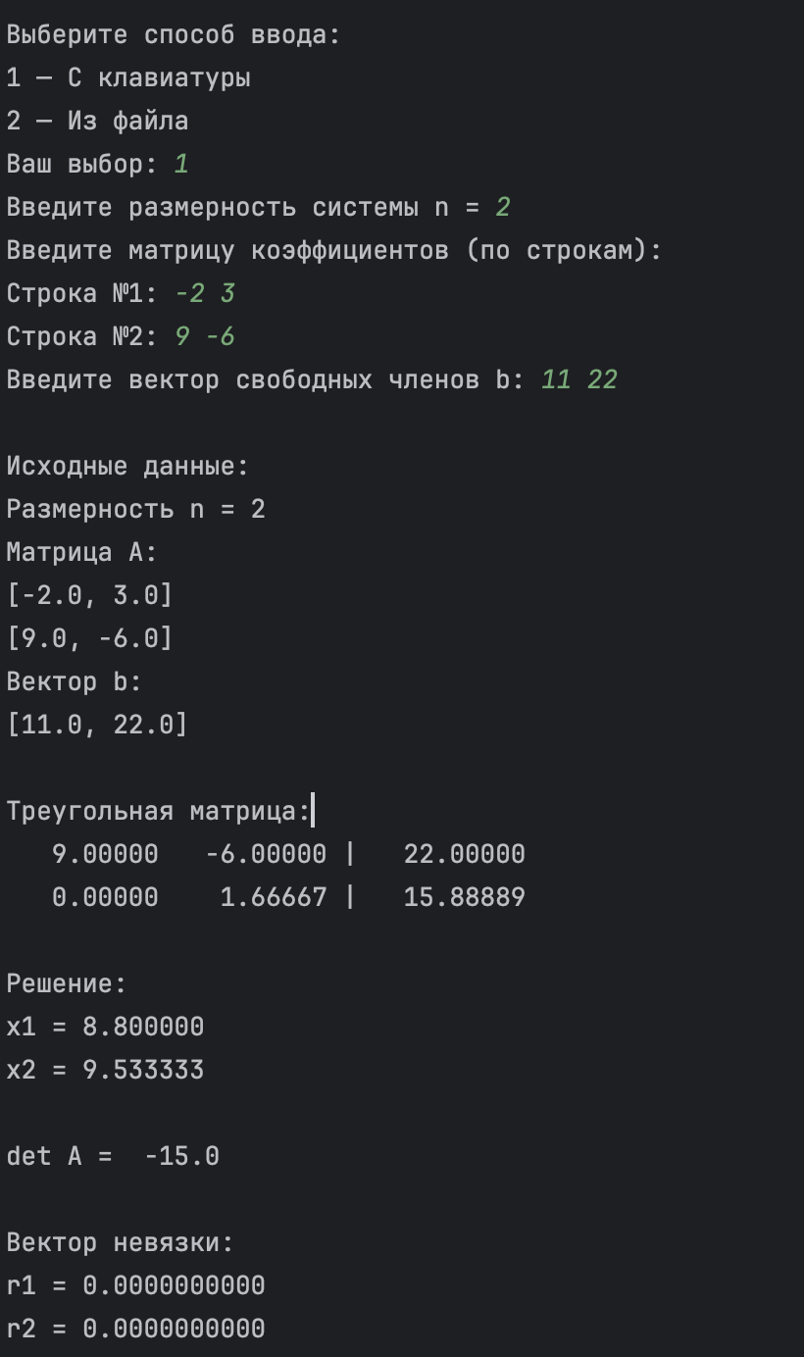

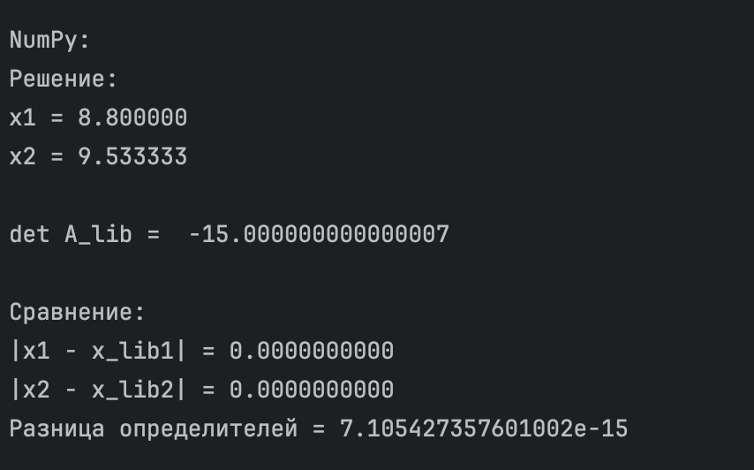

- Сравнение полученных результатов
- Решение, полученное методом Гаусса, полностью совпадает с результатом, вычисленным с использованием библиотеки NumPy;
- Разница определителей: 7.105427357601002 $∙$ 10⁻¹⁵. Данная погрешность обусловлена особенностями представления чисел с плавающей точкой. Полученное расхождение находится в пределах машинной точности и не влияет на корректность полученного решения.

Вывод
Выполнение лабораторной работы по вычислительной математике позволило мне познакомиться с методом Гаусса с выбором главного элемента. Данная работа дала мне возможность применить полученные теоретические знания на практике, развить навыки работы с информацией. В процессе выполнения я реализовала алгоритм прямого и обратного хода метода Гаусса с выбором главного элемента на ЯП Python, научилась вычислять определитель матрицы и вектор невязки, а также проводить анализ точности полученных результатов путём сравнения. Приобретённый опыт поможет мне при дальнейшем изучении предмета вычислительная математика.

